**Efficient Distance-Aware Influence Maximization in Geo-social Networks**

**1.introduction**

随着Web 2.0技术和社交媒体平台的发展，越来越多的公司开始利用社交网络来推广他们的产品。影响最大化是利用社交网络口碑效应的优势，是病毒式营销中的一个关键问题，在文献中得到了广泛的研究。由于影响力的传播是建立在家庭、亲密朋友等之间的信任基础上的，这种营销策略比传统的广告渠道，如电视、报纸等更有效。

在现有的大多数关于影响最大化问题[1]、[2]的著作中，对社交网络中的用户一视同仁，即，每个用户拥有相同的权重。近年来支持地理位置的设备和服务的发展使传统社交网络增加了空间维度成为可能。在进行位置感知的推广时(如在市中心新开的餐厅进行推广)，现有的影响力最大化模型可能由于不了解用户的空间信息而无法满足需求。直观地说，离某个推广地点较近的用户更有可能参加。因此，很自然地认为用户应该根据推广位置得到不同的权重。

在[9]中，每个用户都与多个签入（位置）相关联。基于用户的访问历史数据，推断出给定推广位置的用户之间的传播概率，该问题与本文的研究重点相同。在[8]中，每个用户在二维空间中都有一个位置，给定一个查询区域R，作者试图选择一组只对R中的用户影响最大的用户。然而，这种模式有两个缺点: 1)给定一个推广位置，选择合适的目标区域并不容易。2)忽略了用户与推广地点距离的重要性。

给出了一个例子：如下所示

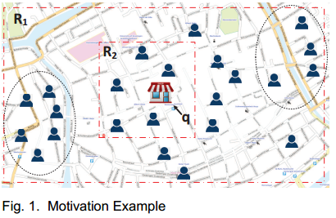

如例1所示，在演示通过社交网络进行的位置感知促销时，考虑用户与促销地点的距离是至关重要的。在这篇论文中，我们研究了距离感知影响最大化(DAIM)问题[10]结合了两个因素: 影响传播和用户到查询位置的距离。距离感知影响最大化问题的目标是找到一组k个节点，使加权影响最大化。

Challenges：1.结点数量巨大。2. 要满足网上的要求并非易事。对于系统来说，支持在线需求非常重要，因为可能会发出大量的DAIM查询。

Contributions：

1. 我们正式介绍了地理社交网络中的距离感知影响最大化问题

2. 我们提出了MIA- da方法，它扩展了MIA模型以启发式地支持新问题。

3. 提出了一种改进的RIS- da方法，该方法对RIS模型进行了扩展，并对DAIM问题提出了一种无偏估计

4. 我们评估了这些方法在真实地理社交网络上的性能。综合实验验证了该方法的有效性

**2.background**